Inferència

Estadística

Actividad 4

Yolanda Colom Torrens

# Introducción

Durante este problema se desarrollarán de manera distinta el informe, es decir se ira resolviendo paso a paso por Python como manipular el dataframe y los datos según lo que estamos buscando resolver, además de ir explicando cada método en particular y sus utilidades.

# Problema 1

Primero debemos crear el dataframe y la tabla que deseamos evaluar para una serie temporal del tipo III

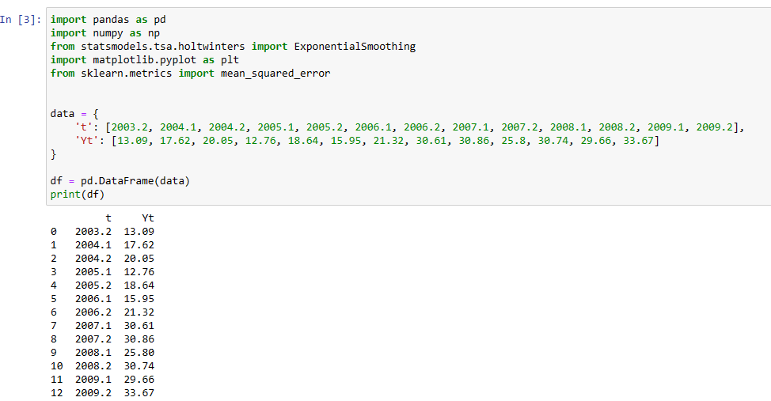

Luego deberemos aplicar el uso de AEH, Dobles medias móviles y tendencia lineal.

-AEH(modelo de suavizamiento exponencial aditivo Holt-Winters), se utiliza para predecir series temporales. Para argumenta que los valores futuros esta relacionados con una combinación de los de su nivel actual, tendencia y el componente estacional. Para este modelo tenemos dos variables importantes alfa que controla la influencia del valor actual y gamma el cual controla la tendencia.

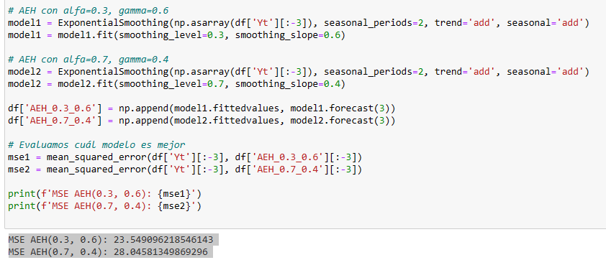

-EL método de dobles medias móviles: en esta técnica la predicción es simple y lo hace a partir del cálculo de promedios de dos niveles, al largo plazo y al corto plazo. Esto se realiza al extrapolar las diferencias de los valores futuros de ambos niveles. Para esto la variable K determinara el porte.

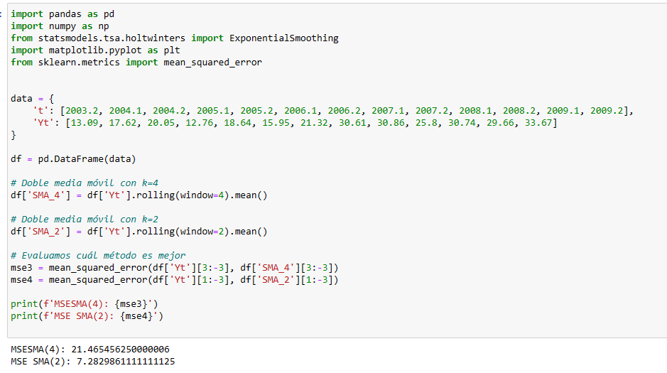

Por último el método de tendencia lineal, este método funciona bajo la hipótesis de que la serie temporal sigue una tendencia lineal. Esta es muy utilizada en regresiones lineales extrapolando los valores futuros de la función, es necesario el cálculo de coeficientes de esta tendencia.

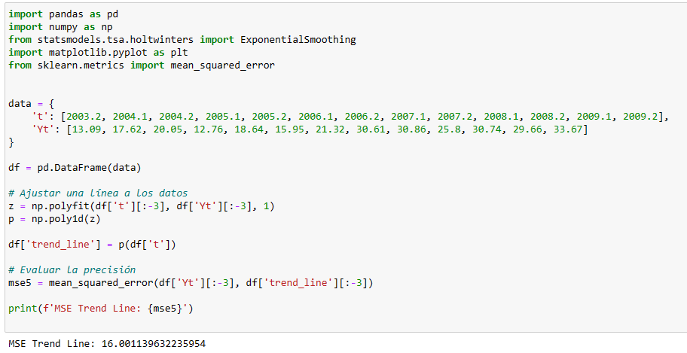

En este caso, el método de las dobles medias móviles con amplitud k=2 tiene el MSE más bajo (7.2829861111111125), por lo que se prefiere utilizar este para este caso ya que el método es el mejor de los que se han probado en estos datos.

